§ 4. Организация единого народного ополчения

Задание #1
В качестве главнокомандующего казахскими войсками на курултае 1726 года избрали
Выберите один из 5 вариантов ответа:
A) Болата
B) Абулхаира
C) Абулмамбета
D) Казыбека
E) Богенбая

Задание #2
Стелла "Булантинская битва" находится на территории современной:
Изображение:
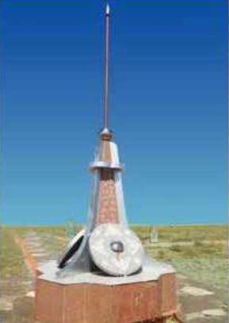

Выберите один из 5 вариантов ответа:
A) Карагандинской области
B) Акмолинской области
C) Павлодарской области
D) Южно-Казахстанской области
E) Восточно-Казахстанской области

Задание #3
В 1724 году Абулхаиру удалось отвоевать у джунгар:
Выберите один из 5 вариантов ответа:
A) г. Туркестан
B) северное Прибалхашье
C) долины рек Чу и Или
D) Каратауские горы
E) горы Улыиау

Задание #4
Прочитайте отрывок и определите год, когда произошло данное событие: "В широкой долине под названием Карасиыр, между реками Буланты и Билеуты, состоялось крупное сражение между казахскими войсками и джунгарами. Казахи нанесли джунгарам сокрушительное поражение. Вооруженные пушками и ружьями, огромные войска джунгар не смогли противостоять напору объединенных сил казахов. Кровавое сражение закончилось полной победой 60-тысячного войска казахов, кыргызов и других народов, которые долгое время терпели беды от джунгар. Место разгрома джунгарских войск позже получило название “Калмақ қырылған жер” (“Место гибели калмыков”)".
Выберите один из 5 вариантов ответа:
A) 1726 г.
B) 1723 г.
C) 1728 г.
D) 1729 г.
E) 1718 г.

Задание #5
Численность казахского войска в Булантинской битве:
Выберите один из 5 вариантов ответа:
A) 150 тыс. воинов
B) 70 тыс. воинов
C) 35 тыс. воинов
D) 60 тыс. воинов
E) 40 тыс. воинов

Задание #6
В самые тяжелые годы Великого бедствия для казахского народа надеждой и опорой стали:
Выберите один из 5 вариантов ответа:
A) дипломаты
B) бии
C) родоправители
D) батыры
E) султаны

Задание #7
Курултай у горы Ордабасы прошел в:
Выберите один из 5 вариантов ответа:
A) 1723 г.
B) 1728 г.
C) 1715 г.
D) 1726 г.
E) 1710 г.

Задание #8
В 1725 г. войска под предводительством Жанибека Шакшакулы дали отпор джунгарам у озера:
Выберите один из 5 вариантов ответа:
A) Алаколь
B) Бурабай
C) Коргалжын
D) Иссык-Куль
E) Зайсан

Задание #9
В Булантинской битве против джунгар в казахском ополчении приняли активное участие также:
Выберите один из 5 вариантов ответа:
A) башкиры
B) татары
C) узбеки
D) туркмены
E) кыргызы

Задание #10
В годы Великого бедствия старшим ханом считался хан:
Выберите один из 5 вариантов ответа:
A) Болат
B) Абулхаир
C) Самеке
D) Каип
E) Абулмамбет

Ответы: § 4. Организация единого народного ополчения

1) B;
2) A;
3) A;
4) C;
5) D;
6) D;
7) D;
8) C;
9) E;
10) A;

